실전반 7회 · Process GPT에 Skill과 조치 흐름 연결
Table of Contents

날짜·시간 | 2027-01-27 (수) 14:00~18:00 | 모듈 | M3 · 원 일정 12번
블록 | 구현 B8 / 확장 B6, B7 / 플랫폼 B6, B7, B8 | 산출물 | 실제 프로세스 인스턴스와 승인 이력
완료 확인 | event_id·asset_id가 입력 폼과 실행 기록에 보존
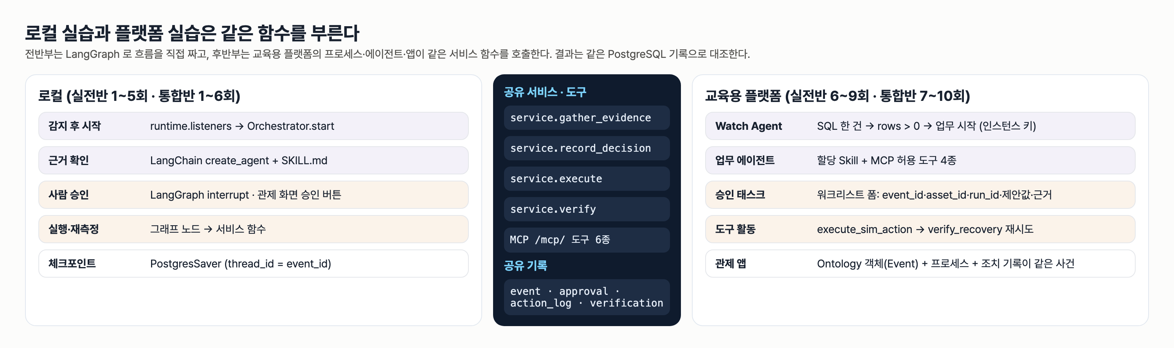
로컬 실습과 플랫폼 실습은 같은 함수를 부른다

이번 회차에서 할 일
5회에는 로컬 LangChain 에이전트가 SKILL.md 와 SOP 검색으로 조치를 제안했고, 6회에는 같은 에이전트가 교육용 플랫폼의 온톨로지를 조회하게 했다. 이번 회차에는 그 에이전트를 업무 흐름 안에 넣는다. 사건이 접수되면 업무 에이전트가 근거를 모아 제안하고, 사람이 승인 태스크에서 결정하고, 승인 기록을 가진 조치 도구가 시뮬레이터에 명령하고, 재점검 도구가 새 관측을 판정한다.
실라버스는 이 단계를 "Process GPT" 로 부른다. 이 과정에서는 실제 Process GPT 대신 교육용 플랫폼(Lab Platform)의 Process 모듈(lecture/system/labplatform/process.py)과 Agents 모듈(labplatform/agents.py)에서 한다. 두 모듈은 Process GPT 의 업무 에이전트·프로세스 정의·워크리스트 개념과 API 모양을 수업용으로 재현한 것이며, 실제 플랫폼이 아니다. 대응 관계는 §10 에 정리한다.
끝나면 교육용 플랫폼에 Skill 이 할당된 업무 에이전트, MCP 도구 서버, 입력 매핑을 고친 프로세스 정의가 있고, 한 사건의 프로세스 인스턴스와 승인 이력을 조회할 수 있다.

학습 목표
- SKILL.md 를 업무 에이전트에 할당하고, 에이전트에 허용한 도구와 프로세스가 직접 부르는 도구를 구분해 설명한다.
- MCP 도구 서버를 streamable HTTP 로 등록하고 도구 목록과 조회 결과를 확인한다.
- 조치 승인 태스크 폼에 event_id·asset_id·run_id·제안값·근거 참조를 읽기 전용으로 매핑하고, 승인 기록의 approval_id 를 조치 도구 인자로 넘긴다.
- 승인 거부·중복 요청·허용 범위 이탈이 각각 어떤 기록을 남기는지 실제 기록으로 확인하고, 조치 도구의 정책 검사 코드를 고쳐 단위 테스트로 검증한다.

1. 시작 전 준비 (복습·환경 확인)
서버는 강사가 scripts/servers.sh platform 4 로 띄워 둔다. platform 모드에서는 관제 서버(:8800)가 사건만 만들고, 사건 처리는 교육용 플랫폼 프로세스가 맡는다(hydops/b9_dashboard/app.py 머리말).
cd lecture/system
curl -s localhost:8910/health
curl -s localhost:8800/api/state | .venv/bin/python -c "import json,sys; d=json.load(sys.stdin); print(d['mode'], d['run_id'])"
curl -s localhost:8910/studio/schemas/HydraulicOps/validate | .venv/bin/python -c "import json,sys; print(json.load(sys.stdin)['ok'])"
예상 출력(2026-09-14 강사 리허설 서버):
{"ok":true}
platform RUN-b5021e42b2
True
run_id 는 시뮬레이터를 초기화할 때마다 바뀐다. 6회에서 발행한 HydraulicOps 스키마가 없으면 활동 2 이후의 앱·Golden Question 확인이 막히므로 강사에게 알린다.

2. 핵심 개념
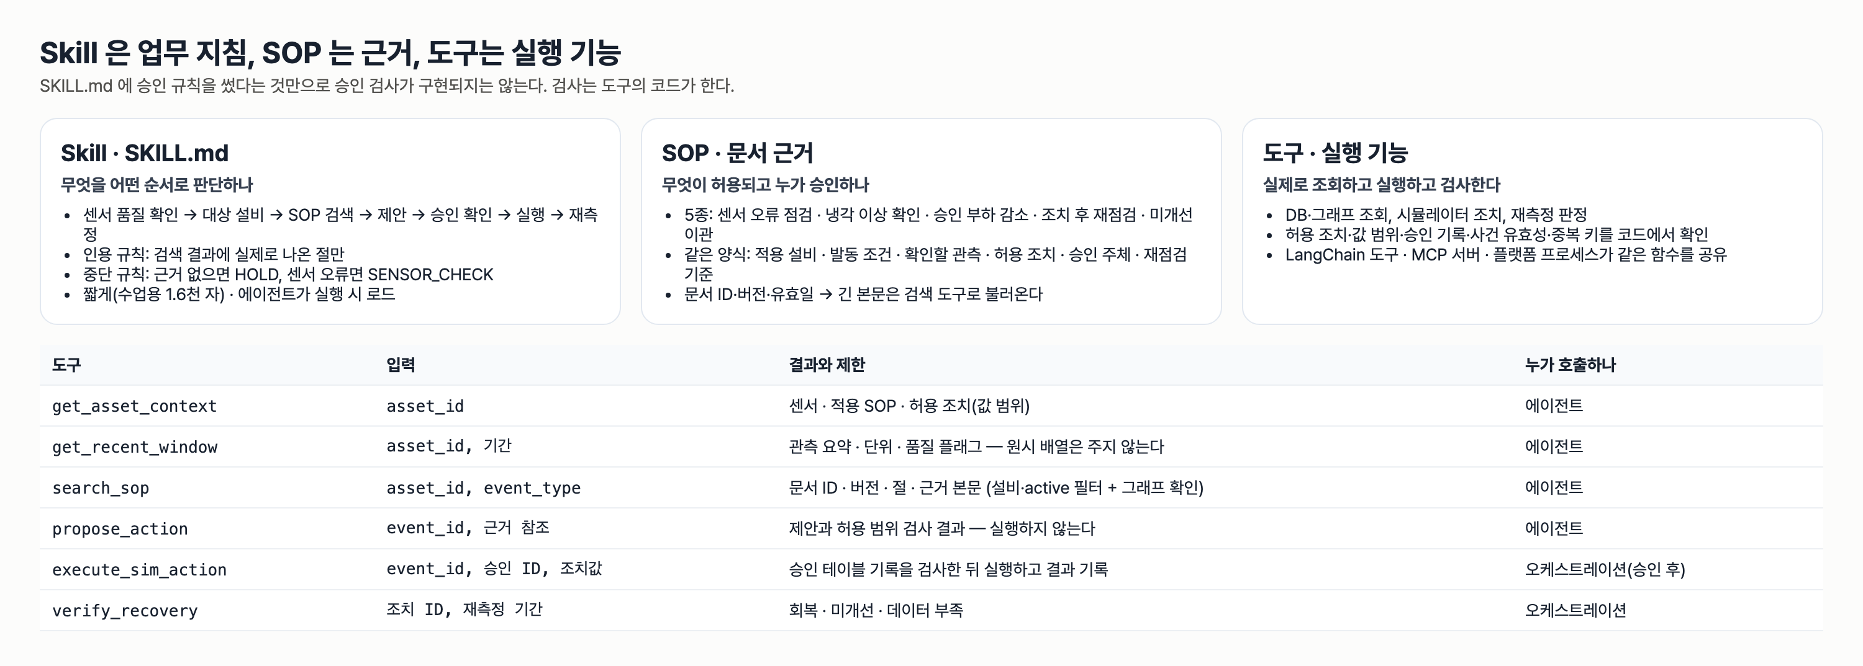
Skill 은 업무 지침, SOP 는 근거, 도구는 실행 기능
구성 | 파일·API | 하는 일 | 하지 않는 일
Skill | skills/hydraulic-cooling-response/SKILL.md → POST /agents/skills | 판단 순서 7단계·인용 규칙·중단 규칙을 시스템 프롬프트에 넣는다 | 승인 검사, 값 범위 검사
업무 에이전트 | templates/agent_ops.json → POST /agents | Skill + MCP 허용 도구 4종으로 제안(Proposal)을 만든다 | 실행 도구 호출(허용 목록에 없다)
MCP 도구 서버 | hydops/mcp_tools.py, http://localhost:8800/mcp/ | 도구 6종의 입력·출력·오류를 드러낸다 | 사람 승인 (승인은 도구가 아니다)
프로세스 정의 | templates/process_cooling_response.json → POST /process/definitions | 접수 폼 → 에이전트 → 사람 태스크 → 도구 활동을 순서와 조건으로 잇는다 | 설비 회복 판정 (프로세스 완료 ≠ 회복)
업무 에이전트의 허용 도구는 get_asset_context, get_recent_window, search_sop, propose_action 네 개뿐이다. execute_sim_action 과 verify_recovery 는 프로세스 정의의 도구 활동이 부른다. 그래서 LLM 이 아무리 "승인되었다"고 답해도 실행 경로에 닿지 않는다. 설령 누군가 조치 도구를 직접 불러도, 도구 코드가 승인 테이블의 기록을 다시 확인한다.
# lecture/system/hydops/b8_action/executor.py (발췌)
apr = store.get_approval(approval_id) if approval_id else None
if apr is None:
reject("APPROVAL_NOT_FOUND", f"approval_id={approval_id} (claims={llm_claims})")
if apr["decision"] != "APPROVED":
reject("APPROVAL_REJECTED", apr["decision"])
if apr["approved_value"] is None or abs(apr["approved_value"] - value) > 1e-9:
reject("VALUE_MISMATCH", f"approved {apr['approved_value']} != requested {value}")
act = allowed_action(ev["asset_id"], ev["event_type"], action_id)
if act.get("min_value") is not None and not (act["min_value"] <= value <= act["max_value"]):
reject("VALUE_OUT_OF_RANGE", f"{value} not in [{act['min_value']}, {act['max_value']}]")
주의 SKILL.md 에 "승인 전에는 실행하지 않는다"고 적었다고 승인 검사가 생기지 않는다. Skill 은 LLM 이 읽는 지침이고, 검사는 도구의 코드가 한다. 교재·발표에서 "Skill 이 승인을 막았다"고 쓰지 않는다.
주의 프로세스 인스턴스의 COMPLETED 는 업무가 끝났다는 뜻이다. 설비가 회복했는지는 equipment_outcome(재측정 판정)으로 따로 본다. 승인 거부로 끝난 인스턴스도 COMPLETED 다.

3. 활동 1 — 업무 에이전트에 교육용 Skill 할당 · 50분

목표
SKILL.md 를 교육용 플랫폼에 등록하고 업무 에이전트에 할당한 뒤, 에이전트 설정에서 Skill·MCP 서버·허용 도구가 분리되어 있음을 확인한다.

따라 하기
- SKILL.md 를 읽고 판단 순서 7단계 중 도구를 부르는 단계(1~4)와 도구를 부르지 않는 단계(5~7)를 표시한다. 5단계는 "너는 승인하지 않는다", 6단계는 "너는 실행 도구를 부르지 않는다"이다.
- Skill 을 등록한다. frontmatter 에 name, description 이 없으면 422 로 거부된다(agents.py _parse_skill).
- cd lecture/system
.venv/bin/python - <<'EOF'
import httpx, pathlib
md = pathlib.Path("skills/hydraulic-cooling-response/SKILL.md").read_text()
print(httpx.post("http://localhost:8910/agents/skills", json={"files": {"SKILL.md": md}}).json())
EOF
- 업무 에이전트를 만든다. 템플릿 labplatform/templates/agent_ops.json 을 그대로 보낸다.
- curl -s -X POST localhost:8910/agents -H 'Content-Type: application/json' -d @labplatform/templates/agent_ops.json
- 콘솔 http://localhost:8910/console/#agents 에서 할당 Skill 과 허용 도구를 확인하고 「SKILL.md 보기」로 등록 본문을 연다.

확인 포인트
강사 리허설에서 같은 요청을 보낸 뒤 GET 으로 확인한 값이다.
curl -s localhost:8910/agents/skills
curl -s localhost:8910/agents
[{"name":"hydraulic-cooling-response","chars":1614,"version":1,"description":"유압설비 냉각 이상·센서 오류 사건에 대해 근거 있는 조치 제안을 만드는 업무 지침 (교육용)", ...}]
[{"name":"유압설비 운영 에이전트", "model":"gpt-4.1-mini", "skills":["hydraulic-cooling-response"], "agent_id":"ops-agent",
"mcp_servers":["hydops"], "allowed_tools":["get_asset_context","get_recent_window","search_sop","propose_action"], ...}]
- Skill 본문은 1,614자다. 에이전트는 Skill 본문을 최대 6,000자(MAX_SKILL_CHARS)까지 시스템 프롬프트의 [할당된 스킬 가이드] 아래에 넣는다.
- allowed_tools 에 execute_sim_action 이 없다.

흔한 실수
- 등록되지 않은 Skill 이름으로 에이전트를 만든다 → POST /agents 가 404 skill ... not registered 를 돌려준다. Skill 등록이 먼저다.
- SKILL.md 에 SOP 절 번호를 박아 넣는다 → 실제 실행에서 LLM 이 검색되지 않은 절을 인용했고, 근거 검증이 HOLD 로 막았다(시스템 README "실제 실행에서 드러난 문제"). Skill 에는 "검색 결과에 있는 절만 인용"을 쓴다.
- 플랫폼 개발용 Skill 과 업무 에이전트용 Skill 을 섞는다 → 업무 에이전트에는 짧은 SKILL.md 하나만 할당한다(agents.py 머리말 원칙).

4. 활동 2 — 강사 제공 MCP 도구를 등록하고 조회 호출 · 50분

목표
관제 서버의 MCP 도구 서버를 교육용 플랫폼에 등록하고, 도구 목록의 입력 인자와 조회 도구 결과를 확인한다.

따라 하기
- MCP 서버를 등록한다. 교육용 런타임은 type: "http" 와 url 만 받는다. command 를 넣으면 400 으로 거부된다.
- curl -s -X POST localhost:8910/agents/mcp-servers -H 'Content-Type: application/json' \
-d '{"name":"hydops","type":"http","url":"http://localhost:8800/mcp/"}'
- 도구 목록을 읽는다.
- curl -s localhost:8910/agents/mcp-servers/hydops/tools | .venv/bin/python -c "
import json,sys
for t in json.load(sys.stdin): print(t['name'], list(t['args']))"
- 콘솔 Agents 화면에서 get_asset_context 를 고르고 {"asset_id": "HYD-01"} 로 「조회 호출」을 누른다.
- 같은 결과를 관제 API 로도 읽어 대조한다(같은 함수 graph.asset_context 를 쓴다): curl -s localhost:8800/api/assets.

확인 포인트
get_asset_context ['asset_id']
get_recent_window ['asset_id', 'seconds']
search_sop ['asset_id', 'event_type', 'query']
propose_action ['event_id', 'action_id', 'value', 'citations']
execute_sim_action ['event_id', 'approval_id', 'action_id', 'value', 'approved']
verify_recovery ['event_id', 'action_log_id', 'window_index']
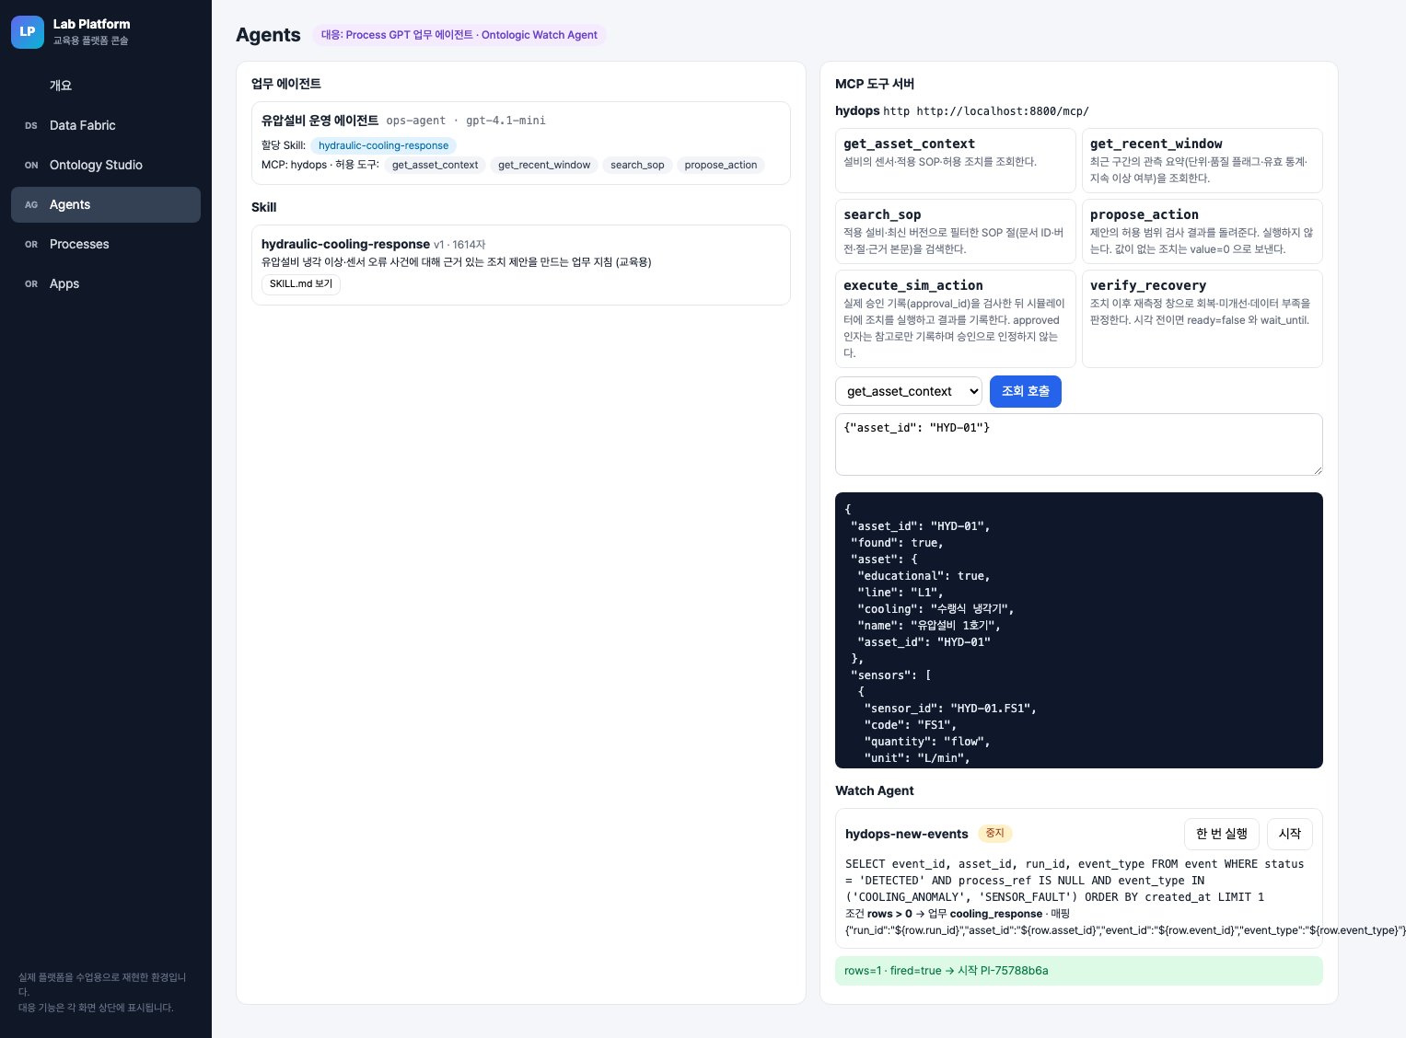
Agents 화면 — 업무 에이전트·Skill·MCP 도구 조회 호출·Watch
HYD-01 조회 결과의 핵심은 다음과 같다(GET /api/assets, 리허설 서버).
항목 | 값
적용 SOP | SOP-COOL-001 v2, SOP-ESC-001 v1, SOP-LOAD-001 v1, SOP-VER-001 v1, SOP-SEN-001 v1 (5건)
허용 조치 | REDUCE_LOAD (0.6~1.0, 기본 0.8, 승인 필요) · ESCALATE · SENSOR_CHECK
execute_sim_action 에는 approved 인자가 있다. 도구 설명은 "approved 인자는 참고로만 기록하며 승인으로 인정하지 않는다"이다. 인자가 있다는 것과 그 인자를 믿는다는 것은 다르다 — 이 차이를 §7 실습에서 코드로 확인한다.

흔한 실수
- citations 를 타입 없는 list[dict] 로 둔다 → OpenAI 함수 스키마가 거부했다. Citation(doc_id, version, section) 타입을 명시해 해결했다(mcp_tools.py).
- 명령 기반 MCP 설정(command)을 그대로 붙여 넣는다 → 400 "이 교육용 런타임은 streamable HTTP(type=http, url) 만 받는다". 명령 기반 설정과 HTTP 주소를 섞지 않는다.
- 조회 호출로 execute_sim_action 을 시험한다 → 공유 서버의 사건 기록이 바뀐다. 이 활동에서는 조회 도구만 호출한다.

5. 활동 3 — 접수→제안→사람 승인→조치→재점검 템플릿 입력 매핑 · 50분

목표
프로세스 정의의 활동과 변수 흐름을 읽고, 조치 승인 태스크 폼과 조치 도구 인자의 매핑을 고친다.

따라 하기
- 템플릿의 활동 순서를 표로 옮긴다.
활동 id | 이름 | 유형 | 입력 → 출력 변수
intake | 사건 접수 | form | event_id·asset_id·run_id·event_type (필수)
bind | 사건-업무 대응 기록 | http | → bound (/api/system/events/{id}/process-ref)
propose | 근거 확인·조치 제안 | agent (ops-agent) | → decision·action_id·proposed_value·citations·rationale
record_evidence | 근거 검증·기록 | http | → event_status·citation_problems
approve | 조치 승인 | human (설비 담당자) | 폼 → decision·approved_value·approver·comment
record_decision | 승인 기록 | http | → decision_ok·approval_id·decision_error
act | 승인 조치 실행 | tool execute_sim_action | → act_ok·action_log_id·refused
recheck | 조치 후 재점검 | tool verify_recovery (재시도) | → outcome
- 실습 폴더의 틀린 정의를 검사기로 돌린다.
- .venv/bin/python ../labs/practical/S07/validate_mapping.py ../labs/practical/S07/process_cooling_response.json
- - 승인 폼의 event_id 는 readonly 여야 한다 (승인자가 사건 맥락을 바꾸지 못하게)
- 승인 폼에 run_id 가 없다
- 승인 폼의 proposed_value 기본값은 ${proposed_value} 이어야 한다 (현재 '${approved_value}')
- 승인 폼의 citations 는 readonly 여야 한다 (승인자가 사건 맥락을 바꾸지 못하게)
- 승인 폼의 citations 기본값은 ${citations} 이어야 한다 (현재 '${rationale}')
- act.args 는 {'event_id': '${event_id}', 'approval_id': '${approval_id}', 'action_id': '${action_id}', 'value': '${approved_value}'} 여야 한다 ...
- 문제를 하나씩 고치고 OK 가 나올 때까지 다시 돌린다. 왜 readonly 여야 하는지 코드로 확인한다 — 태스크 완료 시 readonly 가 아닌 필드만 인스턴스 변수에 반영된다.
- # lecture/system/labplatform/process.py complete() (발췌)
editable = {f["name"] for f in step["form"] if not f.get("readonly")}
clean = {k: v for k, v in values.items() if k in editable}
inst["vars"].update(clean)
- 팀 정의로 등록해 본다. 정의는 def_id 로 덮어써지므로 팀 번호를 붙인다(예: cooling_response_t3). 등록 후 GET /process/definitions 로 활동 수를 확인한다. 팀 정의로 인스턴스를 시작하지 않는다 — 한 사건에 인스턴스는 하나여야 한다(아래 흔한 실수).

확인 포인트
리허설 인스턴스 PI-75788b6a 의 조치 승인 폼 값과 조치 도구 입력이다(GET /process/instances/PI-75788b6a).
form event_id=EVT-20260914-131041-HYD-01-f81e (readonly) asset_id=HYD-01 (readonly) run_id=RUN-b5021e42b2 (readonly)
action_id=REDUCE_LOAD (readonly) proposed_value=0.8 (readonly)
citations=[SOP-COOL-001 v2 §4, SOP-LOAD-001 v1 §4] (readonly) approved_value=0.8
act.input {"event_id": "EVT-20260914-131041-HYD-01-f81e", "approval_id": "APR-f5b6f889a6", "action_id": "REDUCE_LOAD", "value": 0.8}
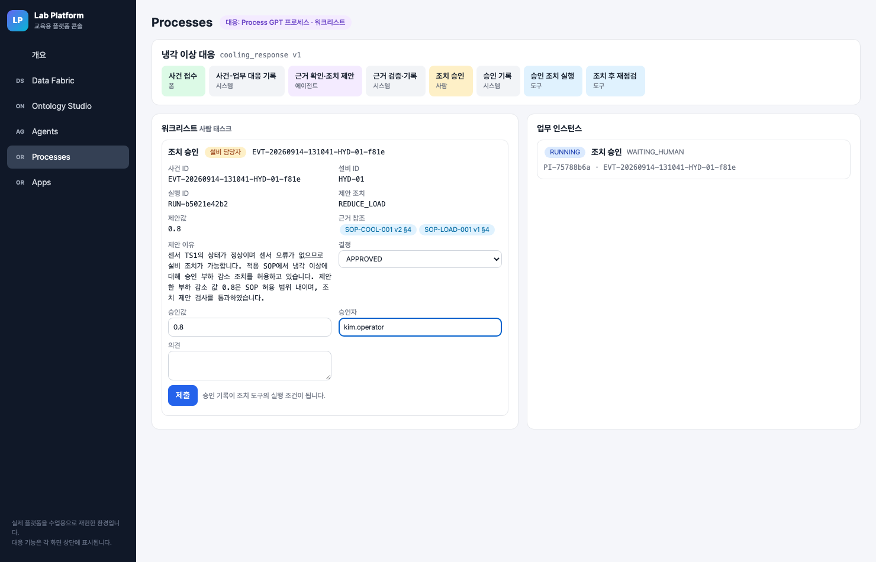
조치 승인 태스크 폼 — event_id·asset_id·run_id·제안값·근거 참조

흔한 실수
- 승인 폼에서 approved_value 를 readonly 로 만든다 → 승인자가 값을 조정할 수 없다. 사건 맥락은 잠그고 결정·승인값·승인자만 연다.
- 조치 도구에 proposed_value 를 넘긴다 → 승인자가 0.7 로 낮춰 승인해도 0.8 로 요청되어 VALUE_MISMATCH 로 이관된다. 실행 값은 사람이 승인한 값이다.
- 같은 사건에 정의가 다른 인스턴스를 두 개 시작한다 → 인스턴스 키가 def_id:event_id:회차 라 정의가 다르면 시작 단계에서 중복으로 막히지 않는다. 사건-업무 대응(process_ref)은 먼저 기록한 인스턴스만 남고(bound: false), 두 번째 인스턴스는 「근거 검증·기록」 단계에서 멈춘다 — service.gather_evidence 는 사건 상태가 DETECTED 가 아니면 EvidenceRefused 를 던지고(hydops/b8_action/service.py), 시스템 API POST /api/system/events/{id}/evidence 가 HTTP 409 {"error": "EVENT_NOT_DETECTED", "status": ...} 를 돌려준다(hydops/b9_dashboard/app.py). http 활동은 400 이상이면 예외를 던지므로 그 단계는 ERROR, 인스턴스는 FAILED 로 남고 이미 처리 중·처리된 사건 상태는 바뀌지 않는다. 그래도 에이전트 호출 비용과 실패 인스턴스가 남으므로 사건당 인스턴스 하나를 운영 규칙으로 지킨다.

6. 활동 4 — 승인 거부·중복 요청·허용 범위 이탈 확인 · 50분

목표
실패 분기마다 프로세스·사건·실행 기록에 무엇이 남는지 확인하고, 조치 도구 정책 검사의 틀린 조건을 고친다.

따라 하기
- 강사가 리허설한 scripts/e2e_platform.py 의 기록(out/e2e_platform_report.json)을 읽고 표를 채운다. 공유 서버에서는 이 스크립트를 실행하지 않는다(시뮬레이터를 초기화한다).
- 수업 중 강사가 사건 하나를 만들면, 팀은 워크리스트 태스크를 역할별로 맡는다. 승인 거부 사건은 결정을 REJECTED, 허용 범위 이탈 사건은 승인값을 0.4 로 제출한다.
- 같은 사건으로 업무 시작을 한 번 더 보낸다(중복 요청). 이미 끝난 승인 태스크 완료를 한 번 더 보낸다.
- curl -s -X POST localhost:8910/process/definitions/cooling_response/start -H 'Content-Type: application/json' \
-d '{"values":{"event_id":"<사건 ID>","asset_id":"HYD-01","run_id":"<run_id>","event_type":"COOLING_ANOMALY"}}'
- 실습 labs/practical/S07/action_policy.py 의 # TODO(학생) 세 곳을 고친다(§7).

확인 포인트
리허설 기록(2026-09-14, 실제 LLM gpt-4.1-mini + MCP + 프로세스)이다.
사례 | 승인 | 프로세스 업무 결과 | 사건 상태 | 실행 기록 | 재측정
정상 회복 | APPROVED 0.8 | 종결 | CLOSED | SUCCEEDED | RECOVERED
승인 거부 | REJECTED | 승인 거부 | REJECTED | 없음 | 없음
조치 후 미개선 | APPROVED 0.8 | 이관 | ESCALATED | SUCCEEDED | NOT_IMPROVED
허용 범위 이탈 | APPROVED 0.4 | 이관 | ESCALATED | 없음 | 없음
센서 오류 | 태스크 없음 | 보류 | SENSOR_CHECK | 없음 | 없음
- 중복 시작 응답: {"duplicate": true, "instance_id": "PI-cd8bfac7", "key": "cooling_response:EVT-20260914-124908-HYD-01-c47b:1"} — 새 인스턴스를 만들지 않고 기존 인스턴스를 돌려준다.
- 승인 태스크 재완료: HTTP 409.
- 허용 범위 이탈은 승인 기록(0.4)은 남지만 실행 기록이 0건이다. 사람이 승인해도 SOP 범위 0.6~1.0 을 벗어나면 도구가 실행하지 않고, service.execute 가 사건을 ESCALATED(사유 "조치 도구 거부: VALUE_OUT_OF_RANGE")로 옮긴다.
같은 event_id 가 폼과 실행 기록에 보존되는지는 사건 기록으로 확인한다(GET /api/events/EVT-20260914-131041-HYD-01-f81e).
approvals APR-f5b6f889a6 event_id=EVT-20260914-131041-HYD-01-f81e APPROVED REDUCE_LOAD 0.8 kim.operator
actions ACT-d35982d947 event_id=EVT-20260914-131041-HYD-01-f81e approval_id=APR-f5b6f889a6
idempotency_key=EVT-20260914-131041-HYD-01-f81e:REDUCE_LOAD:1 SUCCEEDED
process_ref {"instance_id": "PI-75788b6a", "key": "cooling_response:EVT-20260914-131041-HYD-01-f81e:1"}
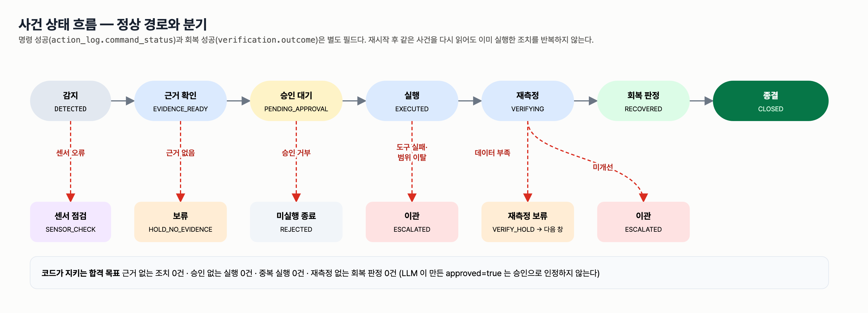
사건 상태 흐름 — 정상 경로와 분기

흔한 실수
- 승인 거부를 오류로 해석한다 → 거부는 정상 분기다. 인스턴스는 COMPLETED, 업무 결과는 "승인 거부", 실행 기록 0건이 합격 기준이다.
- 플랫폼 프로세스가 API 키를 못 읽어 에이전트 단계가 ERROR 가 된다 → 인스턴스는 FAILED, 사건은 DETECTED 로 남는다. 실패가 기록으로 남는 것 자체가 확인 포인트다. 교육용 플랫폼 업무 에이전트는 오프라인 모드가 없다.
- LLM 이 approved: true 를 주면 승인으로 받아 준다 → 실습 시작본이 바로 이 실수를 담고 있다.

7. 실습 과제
labs/practical/S07/ — 두 파일을 고친다. TASK.md 에 요약이 있다.
파일 | 고칠 곳 | 검증
process_cooling_response.json | 조치 승인 폼(event_id readonly, run_id 추가, proposed_value·citations 기본값과 readonly), 조치 인자(approval_id 추가, value=${approved_value}, approved 제거) | validate_mapping.py 문제 0건, 폼 렌더링이 리허설 사건 값과 같음, 분기 조건 7가지
action_policy.py | # TODO(학생) 1 LLM approved=True 를 승인으로 인정 · 2 VALUE_MISMATCH 검사 없음 · 3 허용 범위 하한 검사 없음 | 가짜 저장소(FakeRepo)와 메모리 시뮬레이터로 거부 코드·실행 기록 0건·부하 불변 확인
테스트는 DB·Neo4j 에 쓰지 않고 인스턴스를 시작하지 않는다. 플랫폼에는 GET /process/definitions/cooling_response 만 보낸다.
cd lecture/system && PYTHONPATH=. .venv/bin/python -m pytest ../labs/practical/S07 -q
시작본은 7 failed, 12 passed, 정답본(LAB_SOLUTION=1)은 19 passed 이다.

8. 완료 확인 체크리스트
- GET /agents 에서 ops-agent 의 skills 가 hydraulic-cooling-response, allowed_tools 가 조회·제안 도구 4종이다.
- GET /agents/mcp-servers/hydops/tools 에서 도구 6종과 execute_sim_action 의 approval_id 인자를 확인했다.
- 조치 승인 폼에 event_id·asset_id·run_id·action_id·proposed_value·citations 가 readonly 로 채워진 것을 워크리스트에서 확인했다.
- 한 사건의 act 단계 입력 event_id·approval_id 가 사건 기록의 approvals·actions 와 같다.
- 승인 거부 사건의 실행 기록 0건, 허용 범위 이탈 사건의 실행 기록 0건, 중복 시작 duplicate: true, 재완료 409 를 기록으로 확인했다.
- pytest ../labs/practical/S07 -q 가 모두 통과한다.

9. 회고 (10분)
- 업무 에이전트의 허용 도구에서 execute_sim_action 을 뺀 것과 도구 코드의 승인 검사는 각각 어떤 위험을 막는가? 하나만 있으면 무엇이 뚫리는가?
- 허용 범위 이탈 사례에서 승인 기록은 남고 실행 기록은 없다. 이 사건을 감사할 때 두 기록을 모두 보는 이유는 무엇인가?
- 프로세스 인스턴스가 COMPLETED 인데 설비는 회복하지 않은 사례는 표에서 어느 것인가?
개인 설명 과제 — 내가 설명할 실패 분기 하나: APPROVAL_NOT_FOUND·VALUE_MISMATCH·VALUE_OUT_OF_RANGE·DUPLICATE_DECISION 중 하나를 골라, 어떤 입력이 어느 코드 줄에서 막히고 사건 상태와 프로세스 종료 활동이 무엇이 되는지 2분 안에 설명한다.

10. 실제 플랫폼 대응
교육용 플랫폼 기능 | 실제 플랫폼 기능 | 다른 점
POST /agents/skills (SKILL.md 파일 묶음) | Process GPT 업무 에이전트 Skill | 교육용은 frontmatter name·description 만 검사하고 본문 6,000자까지 프롬프트에 넣는다
POST /agents (skills·mcp_servers·allowed_tools) | Process GPT 업무 에이전트 | 교육용은 LangChain create_agent + Proposal 응답 형식 하나로 고정, OpenAI 키 필요
POST /agents/mcp-servers | Process GPT 에이전트의 MCP 도구 연결 | 교육용 런타임은 streamable HTTP(type=http, url)만 받는다
POST /process/definitions (form·http·agent·human·tool·end) | Process GPT 프로세스 정의(활동·폼·게이트웨이) | 교육용 조건식은 ==·!=·in·truthy·all 만, 정의는 JSON 문서 한 건
GET /process/worklist, POST /process/workitems/{id}/complete | Process GPT 워크리스트·사람 태스크 | 교육용은 readonly 가 아닌 필드만 반영, 재완료 409
인스턴스 키 def_id:event_id:회차 | 업무 인스턴스 중복 방지 | 교육용은 키를 명시적으로 등록한다. 시작 API 재호출만으로 중복이 막힌다고 가정하지 않는다

강사 노트
시간 배분
시각 | 내용
14:00~14:50 | 활동 1 Skill 등록·에이전트 할당
14:50~15:40 | 활동 2 MCP 등록·조회 호출
15:40~16:10 | 휴식 (강사: 활동 4 용 사건 준비)
16:10~17:00 | 활동 3 입력 매핑 (S07 JSON)
17:00~17:50 | 활동 4 실패 분기 확인 (S07 정책 코드)
17:50~18:00 | 회고·개인 설명
사전 준비
- 6회 종료 상태: 데이터소스 hydops_edu, HydraulicOps 발행. 없으면 scripts/bootstrap_platform.py --upto publish.
- 학생이 등록하는 단계(skill·mcp·agent·process)는 비워 둔다. 활동이 막히면 해당 단계까지만 --upto 로 채운다.
- 서버 scripts/servers.sh platform 4. 플랫폼 업무 에이전트에는 OpenAI 키가 필요하다.
수업 전 리허설 체크리스트 (수업 시작 전에만 실행 — e2e_platform.py 는 시뮬레이터를 초기화한다)
- 한 사건: 감지(COOLING_ANOMALY) · 조회(도구 호출 get_recent_window → get_asset_context → search_sop → propose_action) · 승인(워크리스트 폼 prefill 확인) · 조치(SUCCEEDED) · 재측정(RECOVERED, CLOSED)
- 실패 1 승인 거부 → REJECTED, 실행 기록 0건
- 실패 2 조치 후 미개선(심각한 저하) → ESCALATED, 명령 SUCCEEDED, NOT_IMPROVED
- 실패 3 허용 범위 이탈(승인값 0.4) → ESCALATED, 실행 기록 0건
- 실패 4 센서 오류(결측) → SENSOR_CHECK, 승인 태스크 없음
- 중복 시작 duplicate: true, 승인 태스크 재완료 409, Golden Question 3/3
- 명령: PYTHONPATH=. .venv/bin/python scripts/e2e_platform.py → 마지막 줄 ALL PASSED (2026-09-14 리허설 148.5초)
장애 대응 — 플랫폼 장애 시 로컬 어댑터로 계속하되 플랫폼 실습 완료로 기록하지 않고 별도 보충한다. 로컬 모드(scripts/servers.sh local 4)에서는 LangGraph 워크플로와 관제 화면 승인 버튼이 같은 service.record_decision·service.execute 를 부르므로 실패 분기 확인과 S07 실습은 그대로 할 수 있다. 활동 1~3 의 플랫폼 등록·폼 확인은 보충 시간에 다시 한다. OpenAI 키 문제로 에이전트 단계가 ERROR 이면 인스턴스 기록(FAILED)을 실패 분기 사례로 보여 준 뒤 로컬 오프라인 에이전트(HYDOPS_AGENT_MODE=offline)로 전환한다.
운영 주의 — 반 전체가 서버 하나를 쓴다. 사건 주입과 인스턴스 시작은 강사가 cooling_response 로 사건당 한 번만 하고, 팀은 승인 역할을 돌아가며 맡는다.

용어
용어 | 뜻
교육용 플랫폼(Lab Platform) | 실제 플랫폼 개념과 API 모양을 수업용으로 재현한 labplatform/
업무 에이전트 | 할당 Skill 과 허용 MCP 도구로 제안을 만드는 에이전트 (ops-agent)
MCP 도구 서버 | 도구의 입력·출력을 표준 프로토콜로 제공하는 서버, 여기서는 http://localhost:8800/mcp/
사람 태스크 | 역할(설비 담당자)이 워크리스트에서 폼으로 완료하는 활동
인스턴스 키 | def_id:event_id:회차 — 같은 사건의 중복 시작을 막는 키
approval_id | 승인 테이블 기록의 ID, 조치 도구가 실행 전에 다시 조회한다
멱등 키(idempotency_key) | event_id:action_id:회차 — 같은 조치의 중복 실행을 막는 키
업무 결과 / 설비 재측정 | 프로세스 종료 활동의 결과(business_result)와 재측정 판정(equipment_outcome)은 다른 필드다

